Муниципальное автономное дошкольное образовательное учреждение детский сад № 1 «Сказка»

Наглядно-дидактическое пособие
«Занимательная математика»
для детей старшего дошкольного возраста
от 5 до 6 лет.

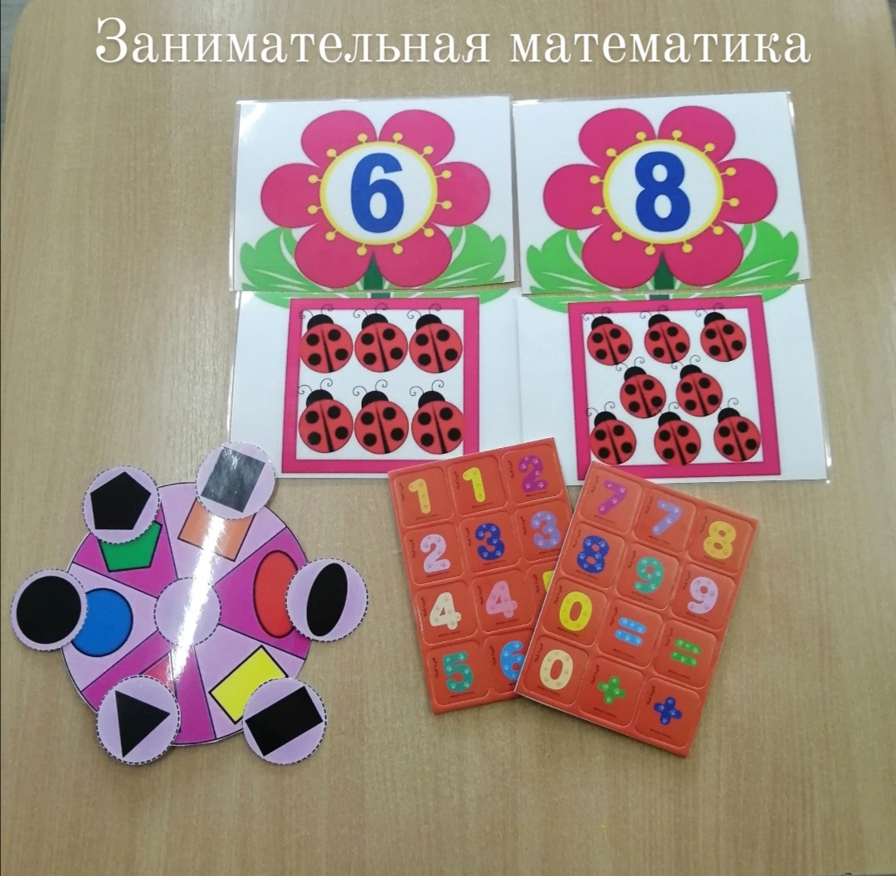
Автор:
Воспитатель МАДОУ №1 Приемко Е.П.

г. Приморско-Ахтарск
2022г.

Наглядно-дидактическое пособие «Занимательная математика» предназначено для воспитания познавательной культуры детей.
В разработке изложена система увлекательных игр с дидактическим материалом, направленная на познавательное развитие детей старшего дошкольного возраста, к формированию занятий в интересной, увлекательной, игровой форме, с одной стороны, способствует формированию необходимых представлений и помогает «догнать» товарищей, с другой - воспитывает у ребенка уверенность в своих силах, развивает познавательный интерес. Методическое пособие рекомендовано воспитателям ДОУ, в работе с детьми.

Автор и разработчик:
Приемко Е.П. – воспитатель МАДОУ №1

Муниципальное автономное дошкольное образовательное учреждение детский сад № 1 «Сказка»
г. Приморско-Ахтарск, Краснодарского края, 2022г.

Содержание

- Введение______________________________________
- Пояснительная записка__________________________
- Описание оборудования и материала______________
- Приложение___________________________________
- Литература____________________________________

Введение
Математика – предполагает развитие у детей как предметных, так и обще учебных умений: организационных, интеллектуальных, коммуникативных, оценочных. Поэтому для успешного обучения ребенка в школе уже в ДОУ необходимо способствовать математическому развитию дошкольника, расширять математический кругозор, повышать качество математической подготовки к школе. Таким образом, у дошкольников будет развиваться не только необходимые математические представление, но и речь, мышление, память. Это позволит детям более уверенно ориентироваться в простейших закономерностях окружающей их действительности и активно использовать математические знания в повседневной жизни.
Математические представления должны осваиваться дошкольником последовательно, равномерно и систематически. С этой целью необходимо организовать образовательную деятельность, осуществляемую как в процессе организации различных видов деятельности (игровой, коммуникативной, трудовой, познавательно-исследовательской, продуктивной, музыкально-художественной, чтения художественной литературы), так и в ходе режимных моментов; а также самостоятельную деятельность детей с применением разнообразных игровых средств.
Дидактическая игра и игровые упражнения с использованием наглядного материала (с помощью схем, карточек, моделей, предметов) вызывают у детей интерес, облегчают и ускоряют процесс запоминания, формируют приемы работы с памятью и мышлением, которые в наглядной и доступной форме помогают детям запомнить сложный материал.
Занимательность математическому материалу придают игровые элементы, содержащиеся в каждой задаче, логическом упражнении, развлечении, будь то шашки или самая элементарная головоломка. Включение занимательного материала в НОД по ФЭМП позволяет удерживать интерес детей к занятию, и это создает условия для повышения эмоционального отношения к содержанию учебного материала, обеспечивает его доступность и осознанность. Используемые математические приемы, сочетание практической и игровой деятельности, решение проблемно – игровых и поисковых ситуаций способствует развитию у детей элементарных математических представлений. Чтобы научить детей дошкольного возраста любить математику, поддерживать интерес к интеллектуальной деятельности, побуждать к решению поисковых задач, необходимо творчески и с интересом подходить к организации процесса обучения, использовать разнообразие и вариативность развивающих игр с математическим содержанием.
Пояснительная записка
Наглядно-дидактическое пособие «Занимательная математика» предназначено для фронтальной, подгрупповой и индивидуальной работы с детьми от 5 до 6 лет и направлено на развитие восприятие и формирование у детей элементарных математических понятий и представлений, лежащих в основе содержания курса математики для начальной школы: о количественном и порядковом числе, величине, измерении и сравнении величин.
Цель пособия:

Создать условие для усвоения дошкольниками математических представлений, обеспечить успешное развитие наглядно-образного, а затем элементарного абстрактного и логического мышления детей.
Основное назначение пособия:
Образовательные:
- развивать интерес к математике у детей старшего дошкольного возраста;
- расширить и систематизировать знания детей по ФЭМП.
Развивающие:
- формировать умения детей самостоятельно использовать полученные знания в разных видах деятельности, вовлекать сверстников в игры;
способствовать развитию мыслительных операций (анализ, синтез, сравнение, классификация, логического мышления.
Воспитательные:
- формировать у детей интерес к интеллектуальной деятельности;
- формировать заинтересованность родителей в достижениях своих детей в совместной с ними деятельности.
Актуальность наглядно-дидактическое пособие «Занимательная математика» определена следующими факторами: познавательное развитие является важным и необходимым условием для всестороннего развития детей. Познавательное развитие, направленно на восприятия окружающей действительности, служит основой познания мира. Именно от уровня познавательного развития детей зависит успешность умственного, физического, эстетического воспитания ребенка. Ребёнок на каждом возрастном этапе оказывается наиболее чувствительным к тем или иным воздействиям. Чем меньше ребенок, тем больше значение в его жизни имеет познание мира. Поэтому на этапе дошкольного возраста ознакомление со свойствами предметов играет определяющую роль.
Содержанием данной методической разработки является формирование познавательной культуры ребенка в области восприятия, формы, величины, цвета, формирования целостного образа предмета, восприятие пространства, развитие тактильно-двигательного восприятия, развитие слухового внимания, развитие речевого слуха.
Наглядно – дидактическое пособие «Занимательная математика» отлично вписывается в предметно-развивающую среду группу и отвечает её основным задачам: оно вариативно, доступно и безопасно для детей. Наглядность, яркость игрового материала способствуют закреплению у детей познания об основных эталонах (цвет, форма, величина), стимулируя при этом все познавательные восприятия.

Описание оборудования и материала:
Дидактическая математическая игра «Цветок и Божья коровка»
Разрезные картинки с изображением цветка с цифрой 1 до 10 (10шт.), картинка с божьей коровкой от 1 до 10 (10шт.).
Дидактическая игра «Найди тень»
Разрезные картинки с изображением геометрических фигур и цветные карточки с изображением различных предметов.
Дидактическая игра «Поймай рыбку»
Ведерки с цифрами от 1 до 10, рыбки с примерами в пределах десяти.

Приложение

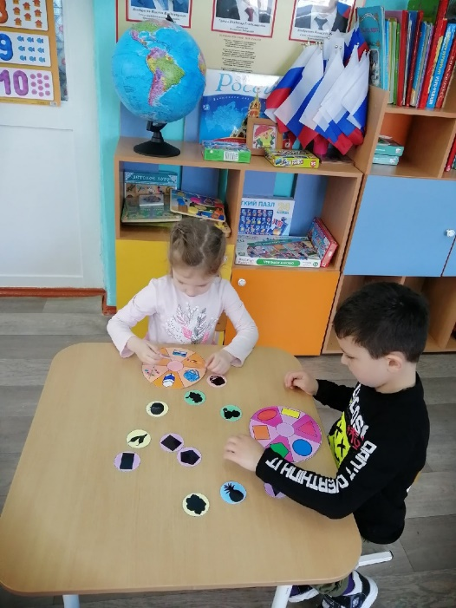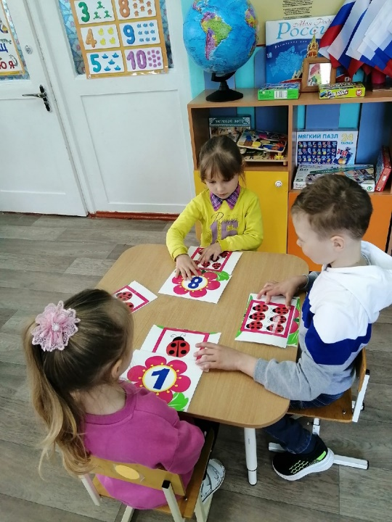

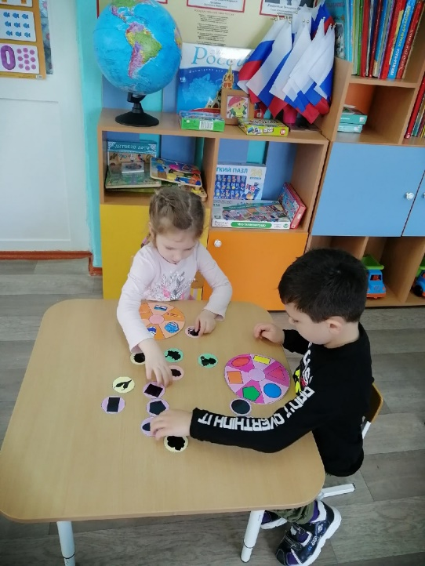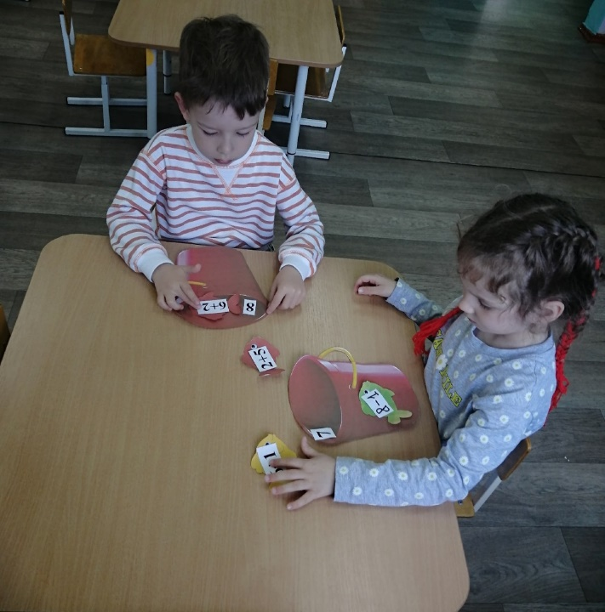

Литература
- М.В. Корепанова, С.А. Козлова. Методические рекомендации к образовательной программе познавательного развития детей дошкольного возраста. ООП «Детский сад 2100», 2018г.
- Н.А. Арапова-Пискарева. Формирование элементарных математических представлений. М.: Мозаика-Синтез, 2006г.
- В.П. Карпенко. Занимательные задачки в стихах: старшая и подготовительная группы, Волгоград, 2006г.

